嘉峪关市职业中专举办“最美职校生”
文明风采展示

为积极响应《教育部等十部门关于做好2020年职业教育活动周相关工作的通知》文件精神，嘉峪关市职业中专决定自2020年11月1日-14日举办为期两周的“最美职校生”文明风采展示活动。
本次活动旨在贯彻落实《国家职业教育改革实施方案》，宣传展示职业教育助力新冠肺炎疫情防控、支持复工复产、促进就业创业等方面的成效，大力弘扬劳动光荣、技能宝贵、创造伟大的时代风尚，进一步营造全社会关心支持职业教育的良好氛围。文明风采展示包括“以我爱国心·致敬抗疫人”主题演讲比赛、“秋韵无限·华丽蜕变”树叶创意粘贴画评选、“人人出彩·尽展其才”最美课间操评选、“思政大讲堂”系列知识讲座和校园开放日等主题活动。
“以我爱国心·致敬抗疫人”主题演讲比赛
演讲以讲身边抗疫故事，书成长心路历程，描期间所感所悟为主题。在校团委精心组织下，所有参赛同学通过精彩纷呈、扣人心弦的表演，展现了新时代中职学生家国情怀与责任担当，培养了学生爱国精神，并向为国奉献的抗疫英雄致以最崇高的敬意。
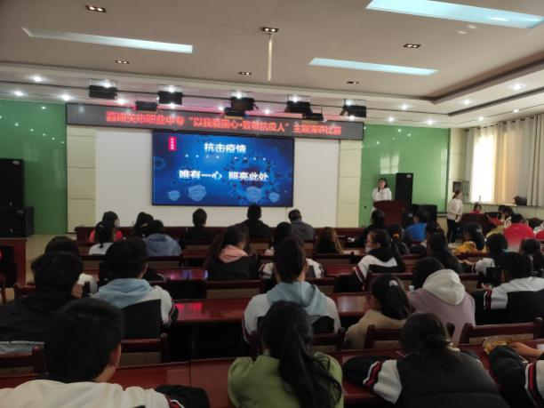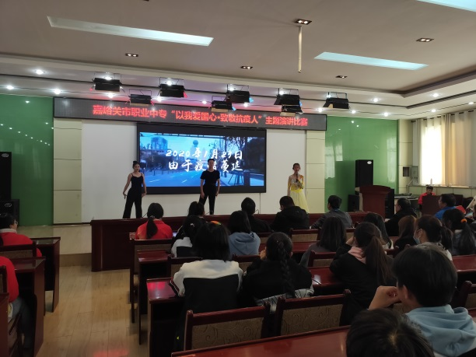
“秋韵无限·华丽蜕变”树叶创意粘贴画评选
美丽的秋天到了，秋天的色彩是斑斓的，充满魅力的，亦如职业教育的莘莘学子，人生精彩、魅力无限。在同学们清扫落叶、美化校内外环境的同时，收集校园、公园、广场造型新奇、独具特色的落叶，通过粘贴、裁剪、绘画的方式创作“树叶画”，参加网上评选。举办树叶创意粘贴画评选活动，不但提高自己的动手操作及创造能力，又弘扬创造伟大的时代风尚。
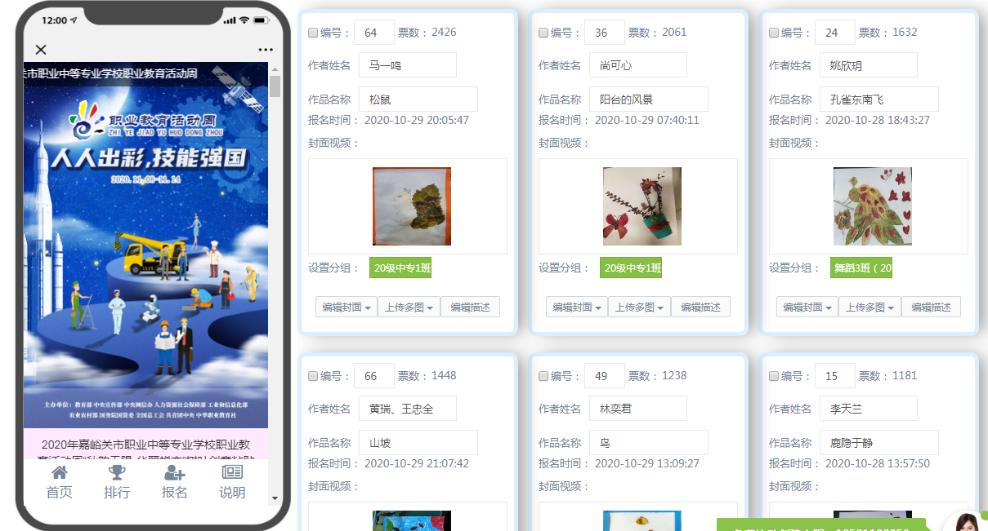
“人人出彩·尽展其才”最美课间操评选
“人人出彩 技能强国”是2020年职业教育活动周的主题，对于立志成为大国工匠的职教学子，出彩的人生是他们进取的目标，而让其尽展其才则是职业教育的培养方向。最美课间操评选活动展示了职教学生生机盎然的精神风貌，让每个人都展现出了最出彩的自己。
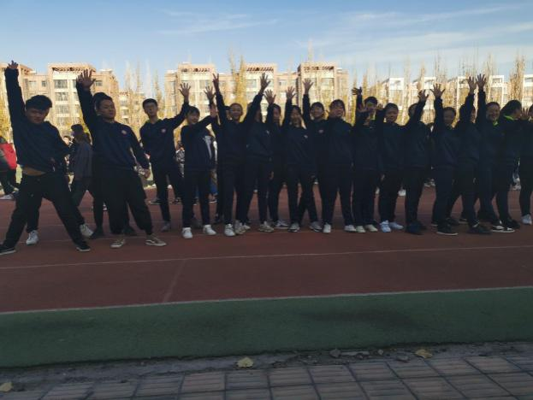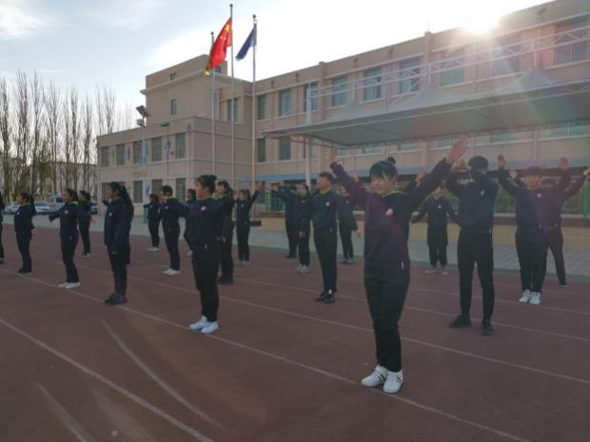
“思政大讲堂”系列知识讲座
活动期间，邀请了原嘉峪关军分区参谋李军宁同志做国家安全知识专题讲座；邀请了嘉峪关市妇幼保健院专家百丽娟做青春期心理健康专题讲座；邀请了中国建设银行嘉峪关分行专家刘雪做预防金融诈骗专题讲座；邀请了甘肃钢铁职业技术学院梁俊刚主任就《国家职业教育改革方案》《教育部 甘肃省人民政府关于整省推进职业教育发展打造“技能甘肃”的意见》两份政策性文件为师生做专题解读及辅导；邀请了技能大师、甘肃钢铁职业技术学院吕杰老师为师生分享“从中职生到大国工匠”成长历程。通过开展多种内容形式的专题讲座，即落实了当前校园风险防控要点，又大力弘扬了劳动光荣、技能宝贵、创造伟大的时代风尚，打造了学校职业教育思政课多元化教学平台，服务学校文明校园建设。
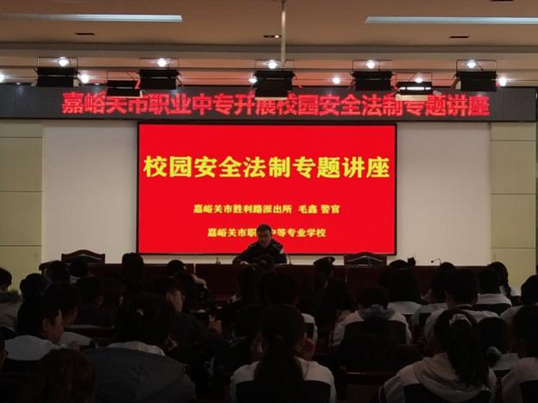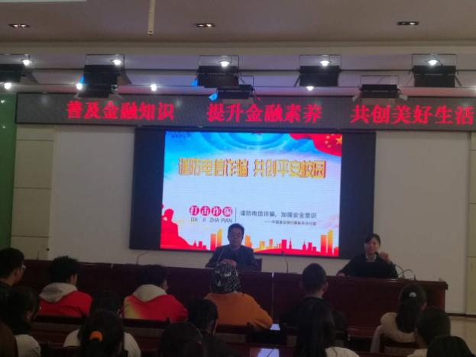
校园开放日活动
在职教活动周期间，学校将面向社会开放校园，邀请学生、家长和社区居民开展职业体验、办学成果、校园文化、大师技艺等方面展示。同时组织校内志愿者队伍深入全市各行业、社区以专业技术技能为社区居民、市民群众提供防疫知识宣传、健康护理、生活服务、传统工艺、职业礼仪、环境保护、进城务工常识普及等服务。还通过邀请校馆合作单位嘉峪关长城博物馆的专家为旅游服务与管理专业的同学们开展一次插花工艺体验活动；就深化校企合作、共同培养及打造高技能人才和高素质师资队伍，与嘉峪关市文旅集团开展深化产教融合、打造“技能甘肃”校企合作协议签订及教师企业实践基地挂牌仪式；组织旅游服务与管理专业学生深入嘉峪关市各个旅游企业、宾馆酒店行业开展嘉峪关市旅游从业人员职业素养调查活动，了解企业对旅游从业人员职业素养的认识以及了解嘉峪关市旅游从业人员的职业素养现状，为学校旅游专业人才培养模式改革提供市场前沿需求。
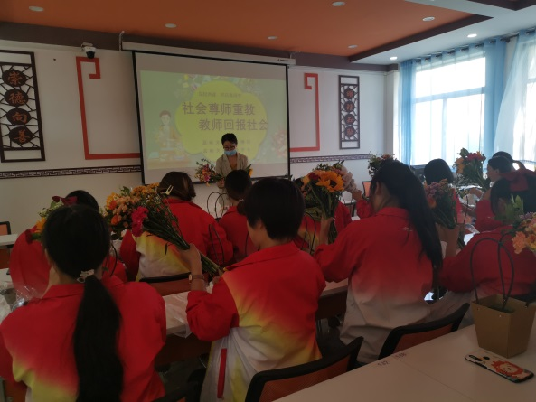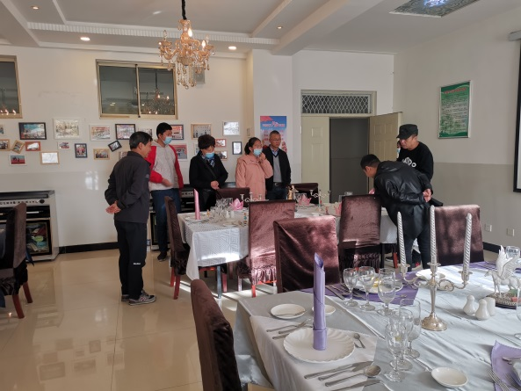
学校在2020年国家职业教育活动周期间通过举办“最美职校生”文明风采展示活动，对内要向全校师生宣传国家政策，为他们强技能、树信心；对外要向全社会大力宣传学校职业教育办学成果及特色，扩大学校社会影响力。
嘉峪关区域经济社会转型升级发展对职业教育提出了更高的要求，学校以质量求发展更加关键、更加迫切。当前和今后一个时期，学校将围绕质量提升、打造“技能甘肃” “技能嘉峪关”，办人民满意的职业教育这一主题，始终坚持立德树人根本任务，始终坚持以学生为中心，一手抓基础建设，逐步改善办学条件，优化内部治理结构，创一流校园和后勤保障；一手抓内涵发展，创新办学体制机制，打造一流师资队伍，培养一流技术技能人才，塑造一流学校品牌，努力把学校建设成为特色鲜明的中职学校。

